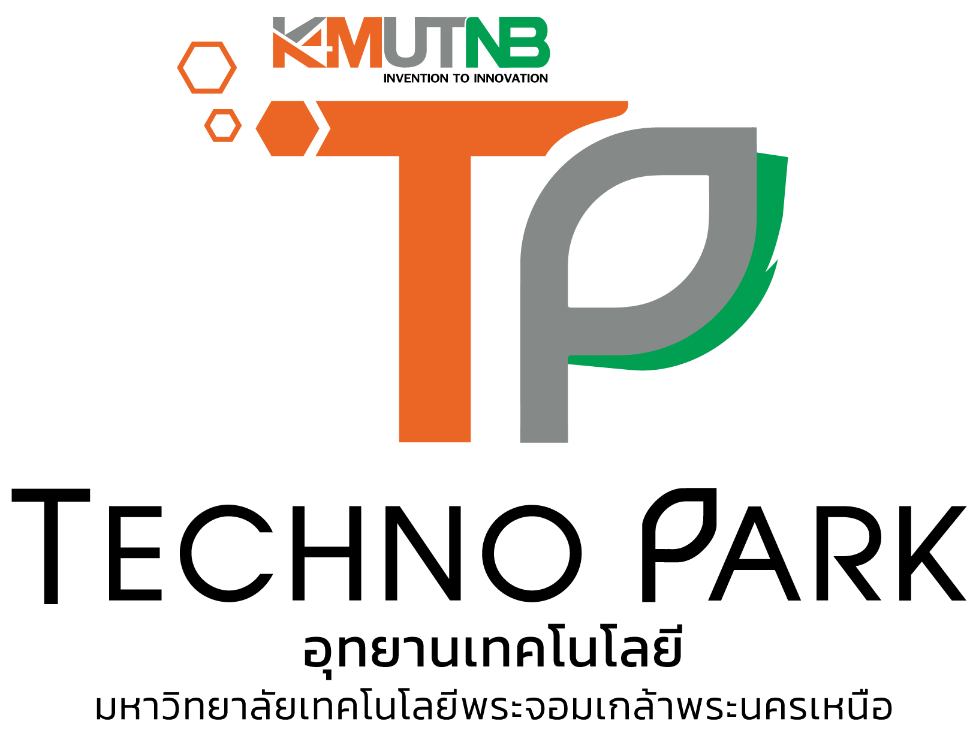
แบบบันทึกขอรับบริการงานด้านทรัพย์สินทางปัญญา
เรื่อง ขอความอนุเคราะห์ดำเนินการด้านทรัพย์สินทางปัญญา
เรียน ผู้อำนวยการอุทยานเทคโนโลยี มจพ.
ข้าพเจ้า นาย/นาง/นางสาว
ตำแหน่ง สังกัด
อีเมล โทร
ผลงานเรื่อง

ได้รับทุนสนับสนุนงานวิจัยจาก แหล่งทุนภายใน ระบุ
แหล่งทุนภายนอก ระบุ
ไม่ได้รับทุน (กรุณาแนบรายการค่าใช้จ่ายทั้งหมดสำหรับงานวิจัย)
มีความประสงค์ 1. ขอรับคำปรึกษา สิทธิบัตรการประดิษฐ์ สิทธิบัตรการออกแบบผลิตภัณฑ์
อนุสิทธิบัตร ลิขสิทธิ์
วัน/เดือน/ปี สถานที่
2. ตรวจร่างคำขอรับ สิทธิบัตรการประดิษฐ์ สิทธิบัตรการออกแบบผลิตภัณฑ์
อนุสิทธิบัตร ลิขสิทธิ์
3. ขออนุญาตใช้สิทธิในทรัพย์สินทางปัญญา (โปรดระบุ เลขที่คำขอ / เลขที่สิทธิบัตร / เลขที่ลิขสิทธิ์)
โปรดระบุ
สิ่งที่แนบมาด้วย รายงานข้อค้นพบใหม่ อื่น ๆ

ลงชื่อ ผู้ขอ ลงชื่อ ผู้บังคับบัญชา
( ) ( )
วันที่ วันที่

สำหรับอุทยานเทคโนโลยี มหาวิทยาลัยเทคโนโลยีพระจอมเกล้าพระนครเหนือ (KMUTNB Techno Park)
ทราบ / อนุมัติให้ดำเนินการ

ลงชื่อ.…………………………………....................................…..
( ดร.ศิริลักษณ์ พึ่งรอด )
หัวหน้าสำนักงานบริหาร อุทยานเทคโนโลยี มจพ.

ลงชื่อ.…………………………………....................................…..
( ผู้ช่วยศาสตราจารย์ ดร.ชลกาญจน์ วงศ์ก่อทรัพย์ )
รักษาการแทนหัวหน้ากลุ่มบริหารทรัพย์สินทางปัญญาฯ

ลงชื่อ.…………………………………....................................…..
( ศาสตราจารย์ ดร.สุชาติ เซี่ยงฉิน )
ผู้อำนวยการอุทยานเทคโนโลยี มจพ.
วันที่รับเรื่อง ..................................................................
ผู้รับเรื่อง .......................................................................
รหัสคำขอรับบริการ ......................................................

ทราบ / ดำเนินการ
ทราบ / ไม่สามารถดำเนินการได้ เนื่องจาก
………………………………………………………………………………………………….
………………………………………………………………………………………………….
………………………………………………………………………………………………….
………………………………………………………………………………………………….

ลงชื่อ ………………………………………….......………………… เจ้าหน้าที่
( …………………………………………………….............................……… )
วันที่ ………………………………………………….....................…………….

